

Segunda-feira (30/03/2020)

**Laços de Repetição**

Monitor: Gabriel Rodrigues Amador



Resumo

1. Conteúdo: Estruturas de repetição, For, Whilhe e doWhile.
2. Documento: Este documento será enviado aos alunos por volta das 17h - a confirmar.

Introdução

Estruturas de repetição executam uma ação determinada quantidade de vezes, por isso é comum ser associado como ‘loops’. Assim como em uma pista de corrida de karts a estrutura pode ser mostrar de duas formas, **contada ou condicional.** Por exemplo, se for contada o kart faz o percurso por um determinado numero de voltas, entretanto se for condicional o kart pode parar de correr se alcançar a largada.







**Laço Contado - For**

Vamos ao primeiro laço do dia ’for’, este executa uma ação com uma quantidade de vezes. Sua estrutura é dividida em tres partes, a declaração da variável, a condição e o incremento.

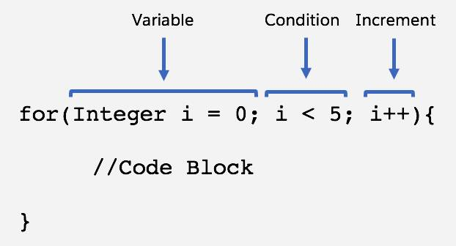

Seguindo o exemplo da imagem, o a variável é aonde o loop começa, a condição será a quantidade de vezes que o processo vai repetir e o incremento siguinifica que a cada turno o valor de ‘i’ será somado com um. Assim na primeira repetição o ‘i’ vale 0, na segunda é 1, terceira é 2 e assim por diante até chegar no 5 e finalizar o loop.

Veja o exemplo criado em live simulando uma tabuada do 3, na forma mostrada o incremento pode ser o inverso, ou seja, ao inves de a cada turno adicionar um vai remove-lo.

Experimente rodar o código <https://repl.it/@PauloBrando/SpitefulFocusedRadius> - linha 6 a 21.

**Laço Condicional - While**

O while é aquele que possui a estrutura mais simples, ele executa uma ação enquanto uma condição for satisfeita.

No primero caso será escrito o valor da variavel e somado um ao valor da variável até a mesma chegar ao valor 11, pois neste ponto não satizfaria a condição.

No segundo caso será peço para digitar um valor até que o usuário digite algo diferente de ‘a’.





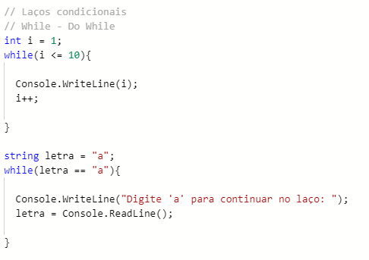

**Laço Condicional - Do While**

O do While é similar ao while, a sua diferença é que executa uma ação inicialmente e depois verifica a condição.

Utilizando o mesmo exemplo que o anterior, o doWhile satisfaz também o problema, primeiramente solicita o valor e depois considera a condição.

